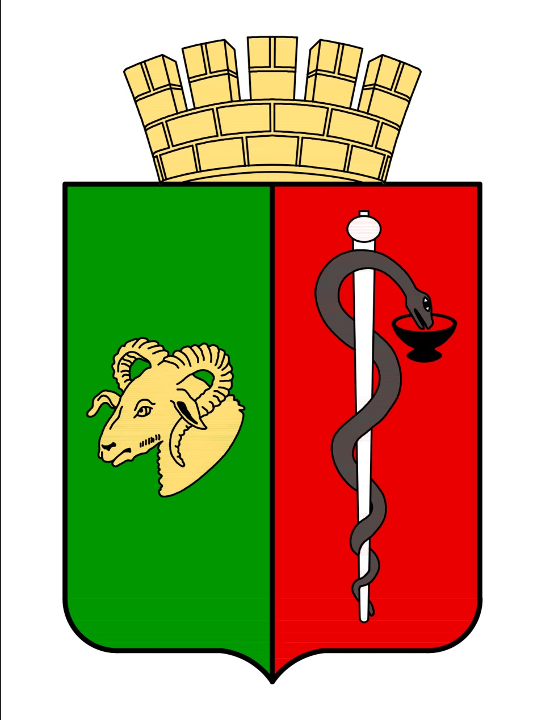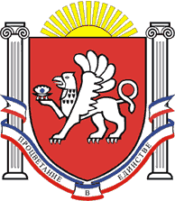

РЕСПУБЛИКА КРЫМ
ЕВПАТОРИЙСКИЙ ГОРОДСКОЙ СОВЕТ
Р Е Ш Е Н И Е
II созыв
Сессия № 29
23.04.2021 г. Евпатория №2-29/3
О присвоении звания «Почетный
гражданин города Евпатории»
Харатьяну Д.В.

В соответствии со ст. 35 Федерального закона от 06.10.2003 № 131-ФЗ "Об общих принципах организации местного самоуправления в Российской Федерации", ст.27 Закона Республики Крым от 21.08.2014г. №54-ЗРК «Об основах местного самоуправления в Республике Крым», руководствуясь Уставом муниципального образования городской округ Евпатория Республики Крым, Положением о Почетном гражданине города Евпатории в новой редакции, утвержденным решением Евпаторийского городского совета Республики Крым от 28.04.2017г. № 1-55/5 с изменениями, на основании представления Общественной комиссии по предварительному рассмотрению ходатайств о присвоении звания «Почетный гражданин города Евпатории» от 05.04.2021г. №1, ходатайств Центра творческого развития и патриотического воспитания «Школа гардемаринов», управления культуры и межнациональных отношений администрации города Евпатории Республики Крым, -

городской совет РЕШИЛ:

1.За высокие заслуги перед городом в области воспитания нравственной культуры, духовности и патриотизма подрастающего поколения средствами кинемотографа, за приобщение детей и подростков к культурному достоянию страны присвоить звание "Почетный гражданин города Евпатории" Харатьяну Дмитрию Вадимовичу – заслуженному артисту Российской Федерации, народному артисту Российской Федерации, народному артисту Чеченской Республики, основателю и Президенту фестиваля детского и семейного кино «Солнечный остров».
2. Настоящее решение вступает в силу со дня его подписания и подлежит обнародованию на официальном сайте Правительства Республики Крым – http://rk.gov.ru в разделе: муниципальные образования, подраздел – Евпатория, а также на официальном сайте муниципального образования городской округ Евпатория Республики Крым – http://admin.my-evp.ru в разделе Документы, подраздел – Документы городского совета в информационно-телекоммуникационной сети общего пользования.
3. Контроль за исполнением настоящего решения возложить на комитет городского совета по вопросам по вопросам местного самоуправления, нормотворческой деятельности и регламента.

Председатель
Евпаторийского городского совета О.В. Харитоненко

